Eszközlista a leendő 1.a osztály számára 2023/24 tanévre
Füzetek, mappák (ne legyen vékony lapú, mert könnyen gyűrődik és elszakad radírozáskor)
- 1 db Első matematika füzetem (8x8 mm; nagy kockás)
- 2 db A5-ös 14-32 vonalas füzet,
- 1 db A5-ös hangjegy füzet
- 1 db A4-es és 2 db A5-ös sima füzet, 1db mesefüzet (egyik oldala vonalas, a másik sima)
- 1 db üzenő (bármilyen)
- 1 db vázlatfüzet B/5

Rajz- és technika doboz
- névvel ellátott kb.35x25, átlátszó, műanyag doboz fedővel (pl:IKEA)
- 12 db-os tempera és vízfesték készlet
- 12 db-os filctoll, 1 db fekete tűfilc
- 1 db ecsettál (pl: kisebb konzervdoboz), törlőrongy, festőpóló, paletta
- ecsetek (4, 6, 10 méretek feltétlenül)
- 12 színű zsírkréta vagy pasztellkréta (nem olajpasztell!)
- 1 csomag natúr és 1 csomag színes gyurma
- 2 db vastag, 1 db vékony stift ragasztó, 1db Sulifix folyékony ragasztó (cseppmentes)
- 1 db jó minőségű olló, hegyes végű papírvágó (balkezeseknek lehetőleg balkezes ollót vegyenek!)
- 1 csomag fénymásolópapír, 30 db rajzlap (famentes)
- 10 db A3-as műszaki rajzlap
- 1 db mappa (A4-es)
- 1 db B-s grafit ceruza (pl.Conte), 4 db HB-s grafit ceruza
- 2 db vastag postairon, 1 db piros-kék ceruza (vékony) (tartalék piros, kék és zöld ceruza)
- 2 db radír, 1 db kétlyukú hegyező (tartályos, nem kell, hogy beleférjen a tolltartóba)
- 12 db-os színes ceruza készlet
- 1 csomag origami hajtogatólap (négyzet alakú), 1 csomag A4-es origami hajtogatólap
- 2 db különböző színű krepp papír
- 1 csomag natúr csomagoló papír (5 ív)
Matematika
- 1 csomag 1. osztályos szám-és jelkártya
- papír mérőszalag
- 2 db vonalzó (15 cm-es a tolltartóban), 30 cm-es
- 1 doboz korong, 2 db dobókocka, 1 db műanyag óralap, 1 csomag pálcika
- 1 db téglalap alakú tükör
- színes rúd készlet
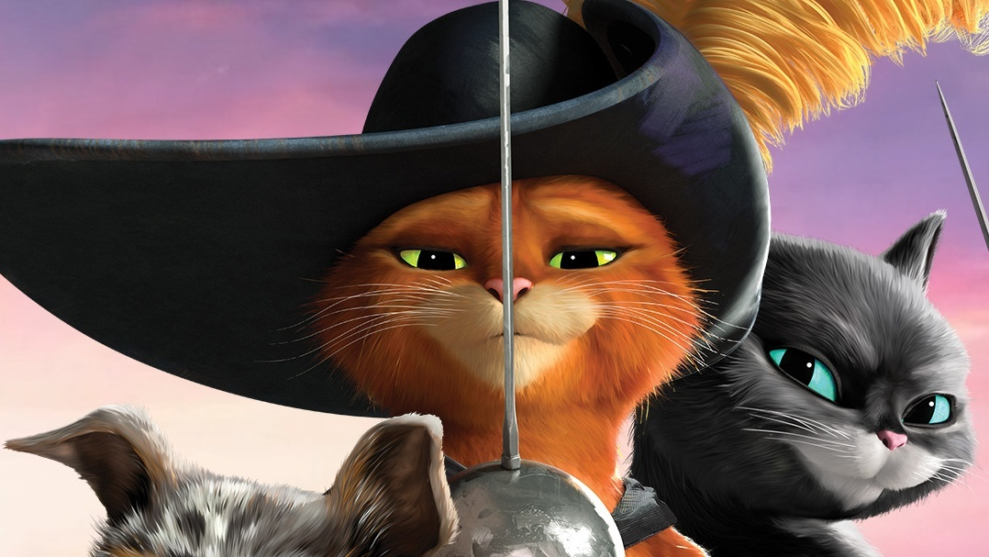
- logikai készlet
- 1 kisebb doboz, amibe ezek beleférnek
Testnevelés
- tornazsákba rövidnadrág, fehér trikó vagy póló, zokni
- fehér talpú tornacipő
- babzsák
Egyéb: váltócipő (szandál, vászoncipő); székekre ülőpárna javasolt
Kérjük, hogy monogramot mindenre írjanak!
Jó pihenést a nyárra, találkozunk iskolakezdéskor: Tamara néni és Olga néni

